Processo SEI nº _______________________

**RELATÓRIO DE VERIFICAÇÃO**

**DISPENSA POR VALOR (SEM disputa eletrônica)**

**ARTIGO 75, INCISOS I e II, LEI 14.133/2021**

Unidade/Órgão: __________________________________________________

Objeto: ________________________________________________________

Valor estimado: R$ __________

Fundamento legal: **art. 75, *inciso I OU II,* da Lei no 14.133/2021**

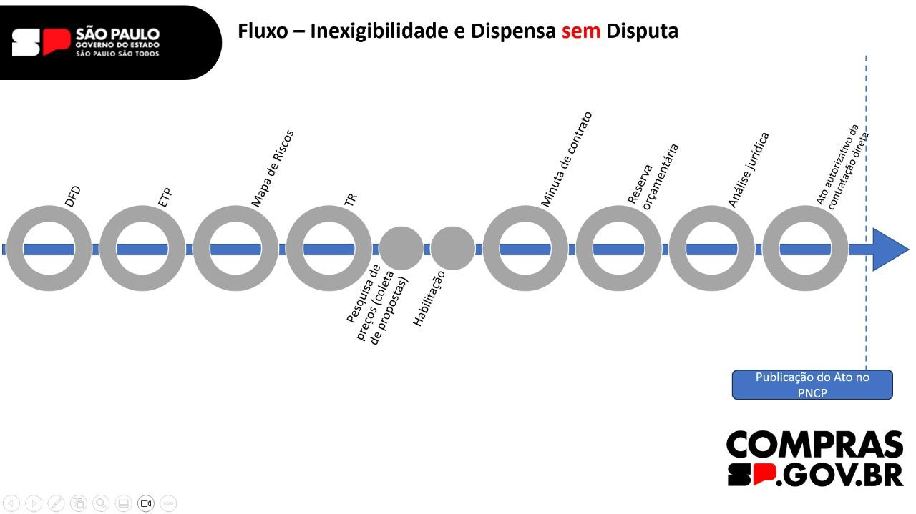

| **1. Autorização da autoridade competente para início da fase preparatória - Fls. _______** | | | |
| --- | --- | --- | --- |
| **Competência** | | **Valores (até)[1]** | **Fundamento** |
|  | Dirigentes de Unidades e Órgãos. | Inciso I -  **R$ 125.451,15**  Inciso II –  **R$ 62.725,59** | Art. 1º, inciso I, alínea “a”, Portaria GR nº 8.321/2024 |

| **2. Documentação e informações iniciais** | | |
| --- | --- | --- |
| 2.a – Abertura de processo administrativo, em forma eletrônica (SEI/SP)[2] | Data __/__/____ | |
| 2.b – Designação dos agentes públicos responsáveis pela contratação, execução e fiscalização[3] (verificar regulamento USP) | Fls. ________ | |
| **2.c – Documento de formalização de demanda (DFD)[4]** | Fls. ________ | |
| 2.d – se for o caso, **Estudo Técnico Preliminar (ETP)[5]**, contendo pelo menos:  (i) descrição da necessidade/problema a ser resolvido;  (ii) estimativa do quantitativo;  (iii) estimativa do valor;  (iv) manifestação sobre parcelamento;  (v) conclusão sobre a adequação da contratação para a necessidade a que se destina; e  (vi) caso aplicável, justificativa pela ausência dos demais itens não obrigatórios[6] | Sim/Não*  *Em caso de “não”, justificar | Fls. ______  Fls. ______ |
| 2.e – se for o caso, **Análise de Riscos** | Sim/Não | Fls. ______ |
| 2.f – **Termo de Referência (TR),** Projeto Básico ou Projeto Executivo[7]  2.f.a. Utilizou-se o modelo padronizado de TR[8] | Fls. ______  Sim/Não | |
| 2.g – Documento da Reserva ou demonstração da compatibilidade da previsão de recursos orçamentários com a despesa[9]  Obs: Em caso de utilização de registro de preços do sistema de compras do Gov. Federal, o documento da reserva somente será exigido para formalização do contrato ou outro instrumento hábil.[10] | Sim/Não | Fls. ______ |

| **3. Caracterização da hipótese legal – art. 75, I ou II** | |
| --- | --- |
| 3.a – Justificativa técnica de enquadramento da contratação à hipótese do art. 75, inciso I ou II | Fls. _______ |
| 3.b – Respeita o limite de valor, considerando o somatório das contratações de mesma natureza, realizadas pela unidade gestora, no mesmo exercício financeiro[11]  Obs: Não se aplica às contratações de serviços de manutenção de veículos automotores de propriedade do órgão ou entidade contratante, incluído o fornecimento de peças, até o limite de valor estabelecido no § 7° do artigo 75 da Lei 14.133/2021.[12] | ( ) SIM |

| **4. Justificativas (excepcionais) para contratação SEM disputa eletrônica (art. 8º, § 1º) – Fls. ____________**  4.a. Justificativa específica sobre as vantagens obtidas para a Administração – Fls. _______ |
| --- |

| **5. Valor estimado e Justificativa de Preços - Fls. ________** |
| --- |
| **Artigo 72, incisos II e VII, e artigo 23, da Lei 14.133/2021**  **Decreto Estadual no 67.888/2023**  O valor estimado da contratação deverá ser compatível com os valores praticados pelo mercado, observadas as condições comerciais praticadas, incluindo prazos e locais de entrega, condições de execução, quantidade, fretes, formas e prazos de pagamento, garantias etc., levando-se em conta a potencial economia de escala e as peculiaridades do local de execução do objeto. |
| **5.1. Parâmetros utilizados para aferição do melhor preço estimado (artigo 3º, do Decreto Estadual no 67.888/2023)[13]:**  ( ) composição de custos unitários menores ou iguais à mediana do item nos sistemas oficiais de governo;  ( ) contratações similares feitas pela Administração Pública, em execução ou concluídas no período de 1 ano anterior à data de pesquisa;  ( ) dados de pesquisa publicada em mídia especializada, de tabela de referência formalmente aprovada pelo Poder Executivo federal ou estadual e de sítios eletrônicos especializados ou de domínio amplo, desde que atualizados e com antecedência de 6 meses da data de divulgação do aviso de contratação direta;  ( ) pesquisa direta com, no mínimo, 3 fornecedores, com solicitação formal de cotação e justificativa da escolha desses fornecedores, observada a antecedência de 6 meses da data de divulgação do aviso de contratação direta;  ( ) pesquisa na base nacional de notas fiscais eletrônicas e/ou em bases do Estado de São Paulo, com datas compreendidas no período de até 1 ano anterior à data de divulgação do aviso de contratação direta.  **\*Caso não seja possível estimar o valor com base nos parâmetros acima,**  ( ) valores de contratações de objetos idênticos, comercializados pela futura contratada, por meio da apresentação de notas fiscais emitidas para outros contratantes, públicos ou privados, no período de até 1 (um) ano anterior à data da contratação pela Administração, ou por outro meio idôneo.[14] |
| **5.2.** A **justificativa de preços (fls. _______)** deverá ser formalizada, redigida e assinada pelo servidor/equipe responsável pela pesquisa, com a análise econômica do valor estimado, contendo, ao menos, as seguintes informações[15]:  I - descrição do objeto a ser contratado;  II - caracterização das fontes consultadas;  III - série de preços coletados;  IV - método matemático aplicado para a definição do valor estimado, com a respectiva justificativa;  V - memória de cálculo do valor estimado e documentos que lhe dão suporte.  Obs: Na hipótese de a estimativa de preços ser realizada **concomitantemente** à seleção da proposta economicamente mais vantajosa (art. 10, § 4º, Decreto Estadual no 67.888/2023), a verificação quanto à compatibilidade de preços será realizada mediante solicitação formal de cotação a fornecedores e deverá considerar, de forma crítica, no mínimo, o número de concorrentes no procedimento e os valores por eles ofertados.[16] |

| **6. Habilitação e Regularidade da Contratada[17]** | |
| --- | --- |
| 6.a – Razão da escolha da contratada[18] | Fls. _____ |
| 6.b – Proposta comercial, dentro da validade | Fls. _____ |
| 6.c – \***Verificação no SICAF** e, se for o caso, documentos complementares[19] | Fls. _____ |
| 6.d – CEIS (Cadastro Nacional de Empresas Inidôneas e Suspensas) | Fls. _____ |
| 6.e – CNEP (Cadastro Nacional de Empresas Punidas, da CGU) | Fls. _____ |
| 6.f – CNCIAI (Cadastro Nacional de Condenações Cíveis por Ato de Improbidade Administrativa e Inelegibilidade, do CNJ) | Fls. _____ |
| 6.g – *e-Sanções* (Sistema Eletrônico de Aplicação e Registro de Sanções Administrativa) | Fls. _____ |
| 6.h – CEEP (Cadastro Estadual de Empresas Punidas) | Fls. _____ |
| 6.i – Consulta à relação de Apenados do TCESP | Fls. _____ |
| 6.j. CADIN Estadual[20] | Fls. _____ |
| \***OBS[21]:** Nos casos de contratação com:  ( ) entrega imediata (prazo de entrega até 30 dias da ordem de fornecimento)  **OU**  ( ) valores inferiores a ¼ do limite de dispensa para compras em geral (**R$ 15.681,40**[22])  Somente se exigirá a comprovação de regularidade perante a Fazenda Estadual e, no caso de PJ, junto à Justiça do Trabalho e à Seguridade Social – Fls. ______ | |

| **7. Minuta de Contrato** | |
| --- | --- |
| **( ) SIM - Fls. ___________**  7.a. Utilizou-se o modelo padronizado e pré-aprovado?  7.b. Todos os campos foram devidamente preenchidos/justificados?  7.c. Indicar a versão utilizada - __________ | ( ) SIM  ( ) SIM |
| **( ) NÃO**[23]  7.d. O contrato será substituído pelos seguintes documentos (como, por exemplo, carta-contrato, nota de empenho, ordem de execução de serviço, proposta comercial etc.), por conter as condições mínimas de contratação previstas no **art. 92, da Lei 14.133/2021**, no que couber:  ______________________ - fls.  ______________________ - fls. | |

Instruído o procedimento até o presente, declaro, sob minha responsabilidade, que as informações constantes do presente *relatório de verificação* são verídicas e que o preenchimento dos requisitos legais ora elencados foi por mim verificado.

Declaro, especificamente, que o termo de contrato (se for o caso, nos termos do item 7 acima) utilizado seguiu a minuta disponibilizada e pré-aprovada pela Procuradoria Geral, e que não foram feitas modificações no texto que não o mero preenchimento dos campos editáveis.

Pelo exposto, atesto a conformidade legal do procedimento adotado, para fins de **dispensa de trâmite do processo na Procuradoria Geral da USP, nos termos do artigo 3º, da Portaria PG no 12, de 23 de fevereiro de 2024, com as alterações introduzidas pela Portaria PG nº 13, de 30 de julho de 2024[24].**

________________, ___ de _____________ de 20___.

(Nome e assinatura do servidor responsável)

----------------------------------------------------------------------------------------------------------

**Em sequência, atendidos os requisitos legais e procedimentais para continuidade da contratação, a Unidade/Órgão deverá prosseguir com as seguintes etapas, a título informativo, no que couber:**

**1) Providenciar a autorização final (adjudicação e homologação)** para contratação direta por Dispensa de Licitação, nos termos da competência definida no Art. 1º, inciso I, alínea “g”, Portaria GR nº 8.321/2024.[25]

**2) Inserção no Sistema de Compras do Governo Federal**, nos termos do art. 23, Decreto Estadual nº 68.304/2024 (artigos 6º e 7º).

**3)** Após finalização do procedimento de contratação, a unidade/órgão responsável deverá providenciar a **PUBLICAÇÃO E DIVULGAÇÃO, com manutenção permanente em sítio eletrônico oficial:**

1. Ato de autorização da autoridade competente para a contratação direta ou extrato decorrente do contrato (art. 72, parágrafo único, da Lei 14.133/2021);
2. Contrato e eventuais aditivos no **Portal Nacional de Contratações Públicas (PNCP), no prazo de 10 (dez) dias úteis** (Art. 94, da Lei 14.133/2021).

1. Decreto nº 12.343/2024 – valores a serem atualizados anualmente.
2. Decreto Estadual no 67.641/2023.
3. Art. 7º, “caput”, da Lei 14.133/2021.
4. Art. 12, inciso VII, e art. 72, inciso I, da Lei 14.133/21.
5. Art. 18, inciso I, e parágrafos 1º, 2º e 3º, da Lei 14.133/2021.
6. Art. 18, parágrafo 2º, da Lei 14.133/2021.
7. Art. 72, inciso I, da Lei 14.133/2021.
8. Decreto Estadual no 68.185/2023.
9. Art. 72, inciso IV, da Lei 14.133/2021.
10. Art. 6º, §2º, do Decreto Estadual nº 68.304/2024.
11. Art. 75, § 1º, da Lei 14.133/2021, e art. 4º, § 1º, do Decreto Estadual no 68.304/2024.
12. Art. 4º, §2º, do Decreto Estadual nº 68.304/2024.
13. Art. 3º, § 1º - Inexiste priorização entre os parâmetros arrolados nos incisos deste artigo, podendo o agente público **optar pela adoção simples ou combinada dos referidos parâmetros**, considerando a atratividade do mercado e a mitigação do risco de sobrepreço. (g.n.)
14. Art. 10, § 1º, Decreto Estadual no 67.888/2023.
15. Art. 7º, Decreto Estadual no 67.888/2023.
16. Art. 14, §1º, do Decreto Estadual nº 68.304/2024.
17. Art. 72, inciso V, da Lei 14.133/2021.
18. Art. 72, inciso VI, da Lei 14.133/2021.
19. Art. 17, “caput” e §§ 1º e 2º, do Decreto Estadual no 68.304/2024.
20. Art. 18, parágrafo único, do Decreto Estadual nº 68.304/2024.
21. Art. 18, do Decreto Estadual no 68.304/2024.
22. Decreto nº 12.343/2024 – valor a ser atualizado anualmente.
23. Art. 95, da Lei 14.133/2021.
24. Portaria PG nº 13/2024 - https://pgusp.usp.br/wp-content/uploads/Portaria-PG-13-de-30-de-julho-de-2024.pdf
25. Art. 72, inciso VIII, da Lei 14.133/2021, c/c art. 21, Decreto Estadual no 68.304/2023.